RECONHECIMENTO DE UNIÃO ESTÁVEL PARALELA A CASAMENTO VÁLIDO

Leonardo Ruzzarin, Mateus de Lima, Olavo Pereira, Victor de Paula

Faculdade de Direito de Ribeirão Preto/USP

Objetivos

Simultaneidade ou paralelismo familiar é a circunstância em que alguém se coloca concomitantemente como componente de duas ou mais entidades familiares diversas entre si, na perspectiva do vínculo parental ou conjugal. Esse trabalho busca analisar o fenômeno do reconhecimento ou não desse instituto, quando se trata de união estável paralela a casamento válido vigente, com base no entendimento da doutrina, da jurisprudência e da legislação.

Métodos e Procedimentos
Revisão bibliográfica sobre o tema. Estudo de 39 acórdãos do STJ a partir de pesquisa pronta sobre “análise do reconhecimento de união estável na vigência de casamento válido”, disponíveis no site do Tribunal. Análise da legislação quanto às normativas do Direito de Família.

Resultados
A doutrina divide-se em três correntes. A primeira defende que o reconhecimento só é possível caso a relação conjugal preexistente esteja rompida. Já a segunda defende o reconhecimento de direitos e deveres em união simultânea caso haja boa-fé subjetiva do terceiro envolvido. Finalmente, a terceira defende que todas as uniões envolvidas são entidades familiares, devendo ser concedidos direitos e deveres em ambas as situações. Não importa se há boa-fé subjetiva ou não; o que importa é a responsabilização daquele que deliberadamente assumiu um compromisso e o rompeu. Já a Jurisprudência, em sua maioria, mostra-se relutante em reconhecer arranjos familiares simultâneos. Ainda não previsão na legislação para a ocorrência desse instituto.
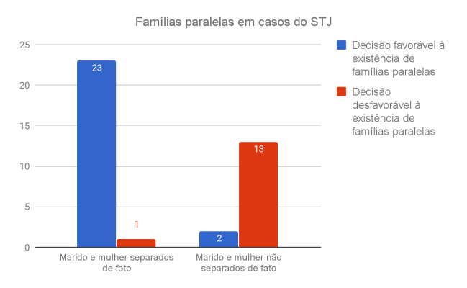
Figura 1: Decisões analisadas sobre reconhecimento de união estável na vigência de casamento válido

Conclusões
Não há consenso sobre o assunto. A legislação não assume posicionamento claro e definitivo, tornando o tópico aberto a interpretações, o que leva a divergência de opiniões entre os doutrinadores. A jurisprudência é majoritariamente conservadora, mas também não é unânime.

Referências Bibliográficas
BRASIL. Análise do reconhecimento de união estável na vigência de casamento válido. In: Jurisprudência do STJ. Disponível em: <http://www.stj.jus.br/SCON/pesquisar.jsp?b=ACOR&O=RR&preConsultaPP=000004643/3>. Acesso em: 23 set. 2017.

DIAS, Maria Berenice. Manual de Direito das Famílias. 10. ed. São Paulo: Revista dos Tribunais, 2015.

LEITE, Eduardo de Oliveira (Coord). Grandes temas da atualidade: união estável – aspectos polêmicos e controvertidos. São Paulo: Forense, 2009, vol. 8.

